|  |  |  |
| --- | --- | --- |
|  |  |  |
| МИНОБРНАУКИ РОССИИ | | |
| Федеральное государственное бюджетное образовательное учреждение  высшего образования  **«МИРЭА – Российский технологический университет»**  **РТУ МИРЭА** | | |

Институт Информационных технологий

Кафедра Математического обеспечения и стандартизации информационных технологий

**Отчет по практической работе №1**

по дисциплине «Системное программное обеспечение»

**Тема практической работы:** «Командная строка Linux»

|  |  |
| --- | --- |
| **Выполнил:**  Студент группыИВБО-11-19 | Давлетбаева Алина Ринатовна |
| **Проверил:** | ассистент Воронцов Ю.А. |

2021 г.

**Содержание**

**Часть 1. Базовые команды** 2

**Часть 2. Анализ текста** 10

**Часть 3. Bash-скрипты** 12

**Практическая работа №1**

**По дисциплине «Системное программное обеспечение»**

**На тему «Использование командной строки Linux»**

**Цель работы:**

Получить навыки по работе с командной строкой операционной системы Linux при помощи дистрибутива Debian 10.

# **Часть 1. Базовые команды**

1. Используя VirtualBox создать виртуальную машину с Debian 10;

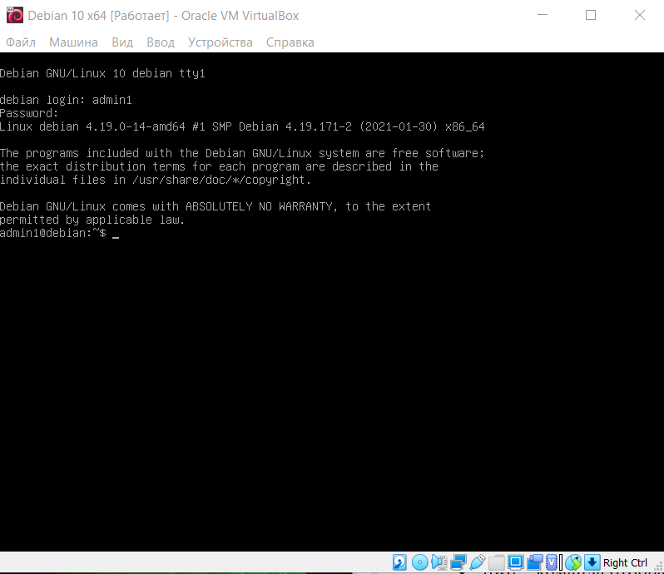

1. Познакомиться с базовыми командами работы с файловой системой:

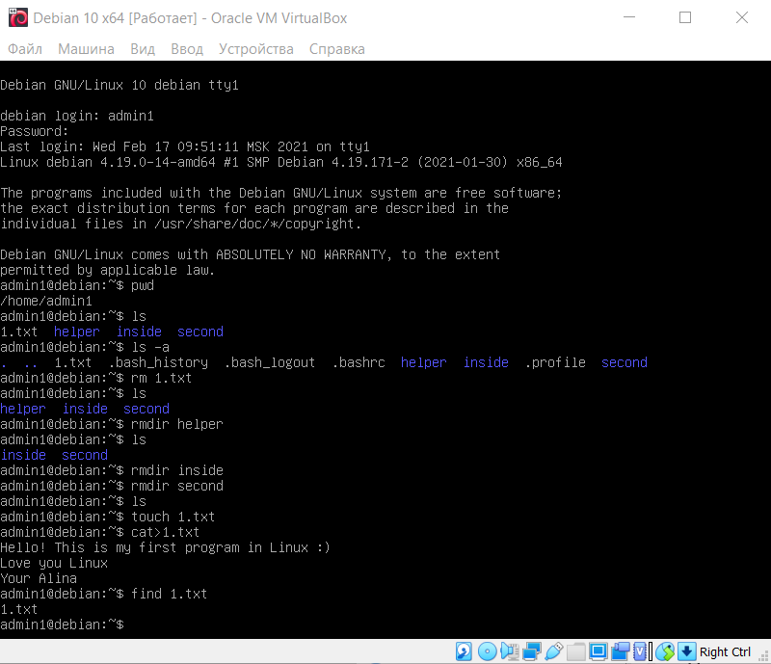

Пока я тренировалась в создании файлов, скопилось много ненужного. Удалю это всё перед началом работы.

* pwd – команда отображения текущего каталога: получили */home/admin1*;



* ls - команда просмотра содержимого директории admin1, получили:

*1.txt helper inside second*



* Опция -d заставляет ls не считать аргументы-каталоги каталогами. Будут отображаться только файлы, которые не начинаются с .

или все файлы, если задана опция -a.

Когда указана опция -l, то перед каждым списком выводится итоговая строка с общим размером всех файлов в списке, который измеряется в блоках (размер блока по умолчанию 1024 байта, и может быть изменен с помощью опции --block-size

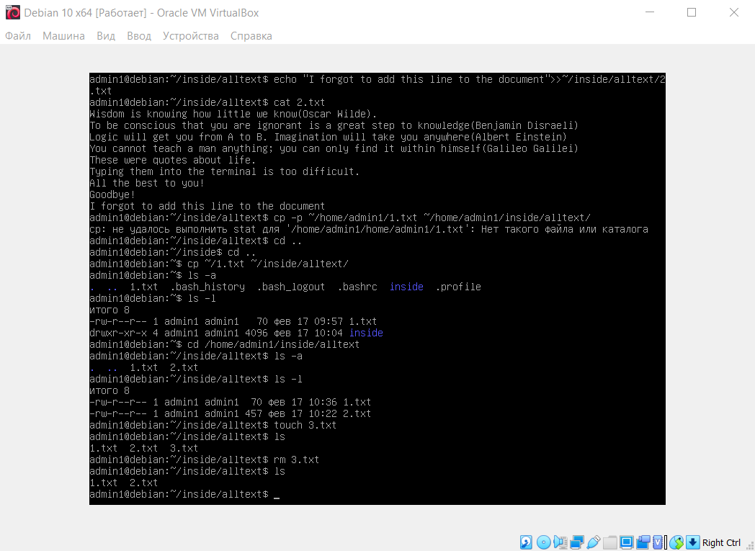

* rm и rmdir – команды удаления файлов и каталогов:

*удалила все папки внутри admin1 и 1.txt, проверяя с помощью команды ls*



* touch – команда созданий файла;
* cat – команда вывода данных из файла;

*Создала текстовый файл и ввела в него многострочный файл. Остановка по EOF.*

* find – поиск файлов;



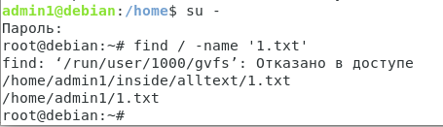

*touch 1.txt*

*cat>1.txt*

*Hello! This is my first program in Linux :)*

*Love you Linux*

*Your Alina*

*find 1.txt*

*1.txt*

*Создала текстовый файл и заполнила его. Затем нашла этот файл в директории.*

* mkdir – команда создания директорий;

*mkdir inside*

*mkdir alltext*

*mkdir useless*

* cd – команда для смены директории, работа с абсолютными и относительными путями;
* */home/user/1.txt – абсолютный путь*
* *User/1.txt – относительный путь*  
  cd- перекидывает в домашний каталог.

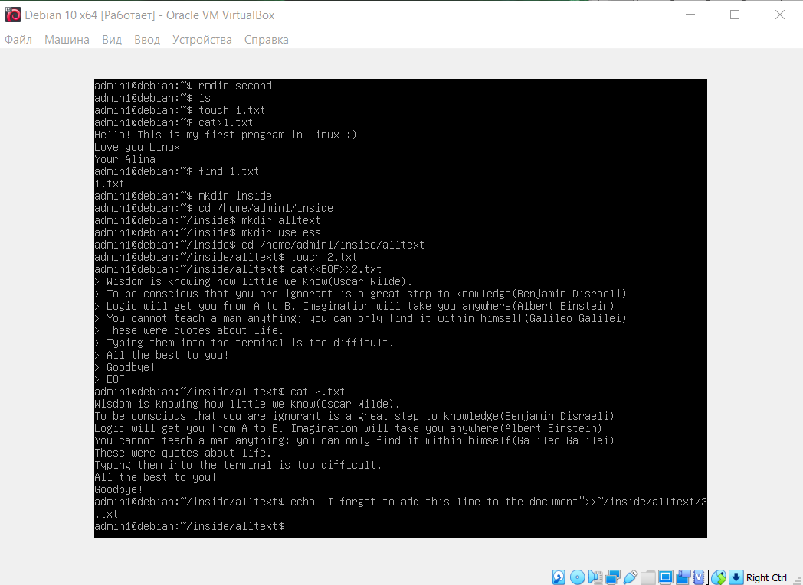

*cd /home/admin1/inside  
Спускаюсь в созданную директорию inside*

*cd / home/admin1/inside/alltext  
Спускаюсь в alltext*

* echo – команда вывода данных в консоль, перенаправление потока вывода в файл при помощи > и >>;

*echo “Текст” >> ~/inside/alltext/2.txt*

*Добавила строчку текста в файл 2.txt*



* cp – команда копирования файлов и каталогов;

*cp ~/1.txt ~/inside/alltext/ скопировала 1.txt из директории admin1 в alltext директорию*



* mv – команда перемещения каталогов и файлов;

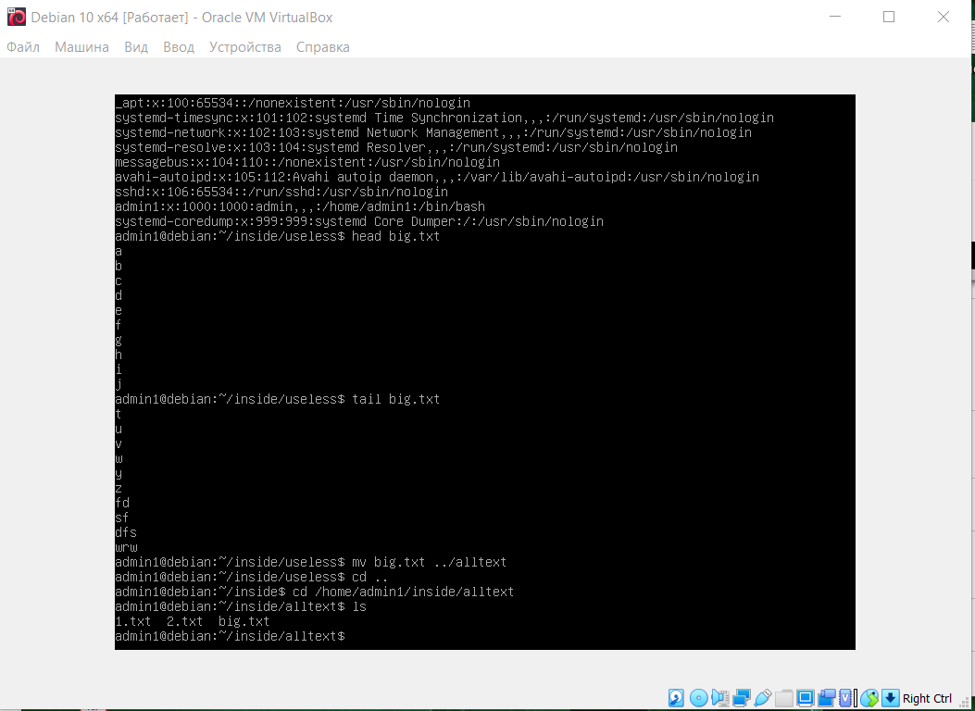

* more, less, head, tail для вывода информации из файла

Вывод 10 строк начала файла big.txt, конца

More – постраничный просмотр содержимого

Less – перемотка текста вперёд и назад (текст был не таким большим, поэтому реализацию просмотреть было не так легко).

Head and tail вывод 10 первых и последний строк соответственно.

В директории useless создала big.txt и заполнила его.

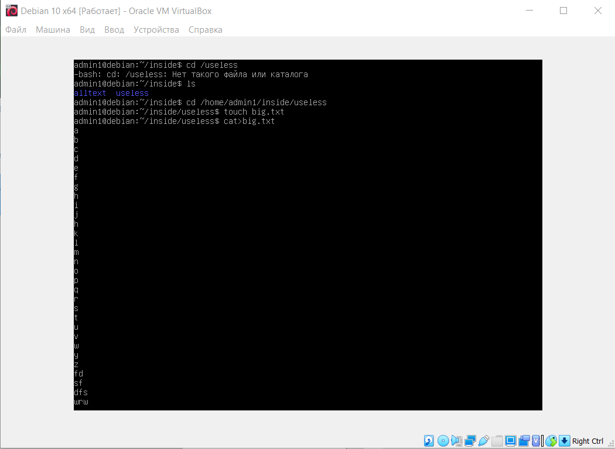

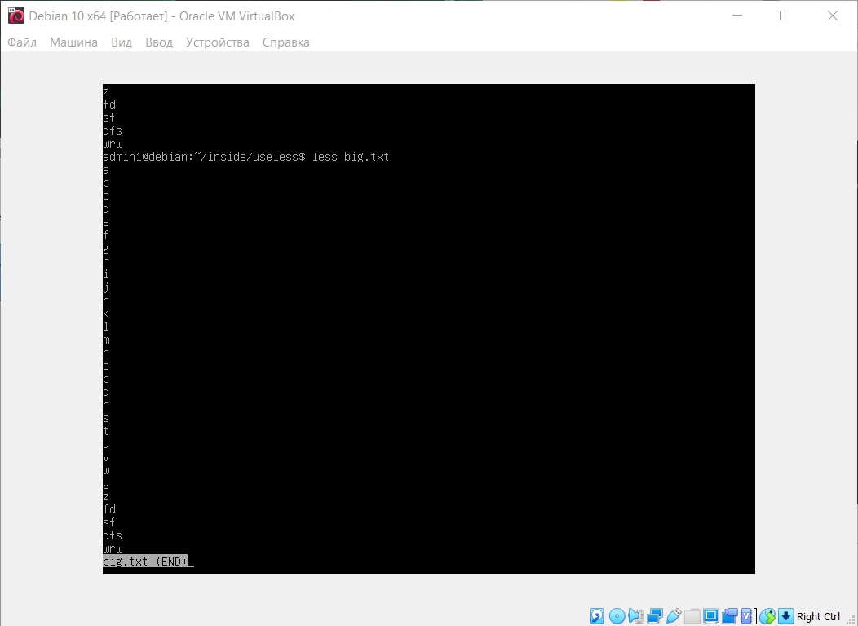

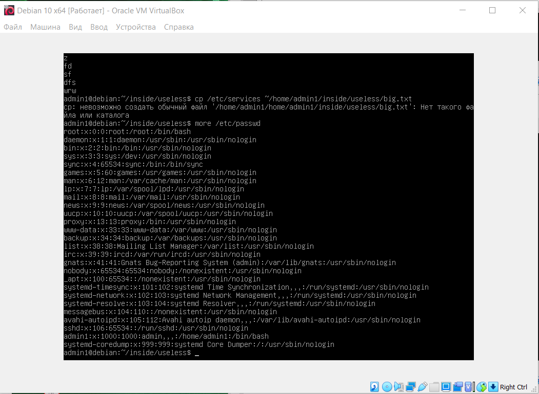

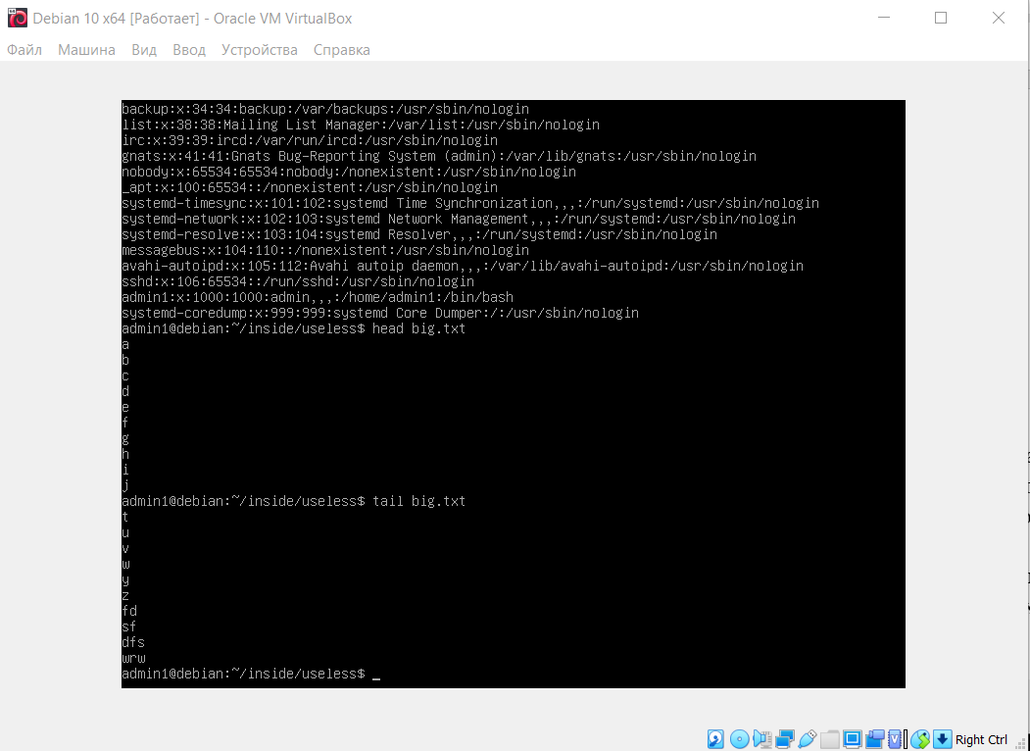

* Man ls просмотр всех флагов общедоступных

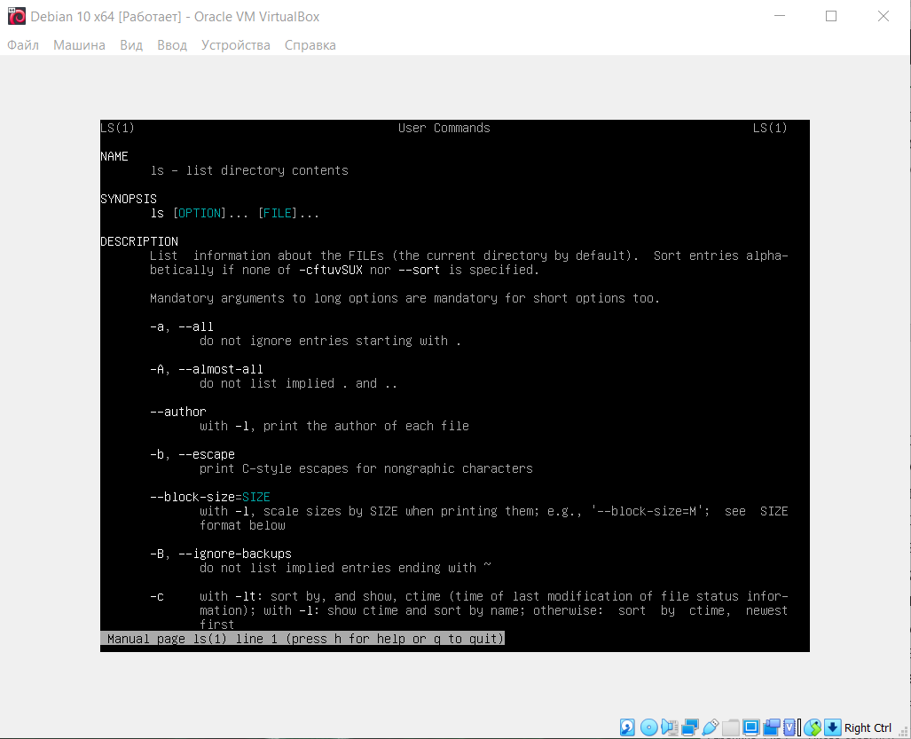

1. Познакомиться с командами управления правами

* Команда chmod

Закрыла на чтение внутреннюю папку /home/admin1/admin2. Не могу теперь использовать команду ls внутри этой директории.

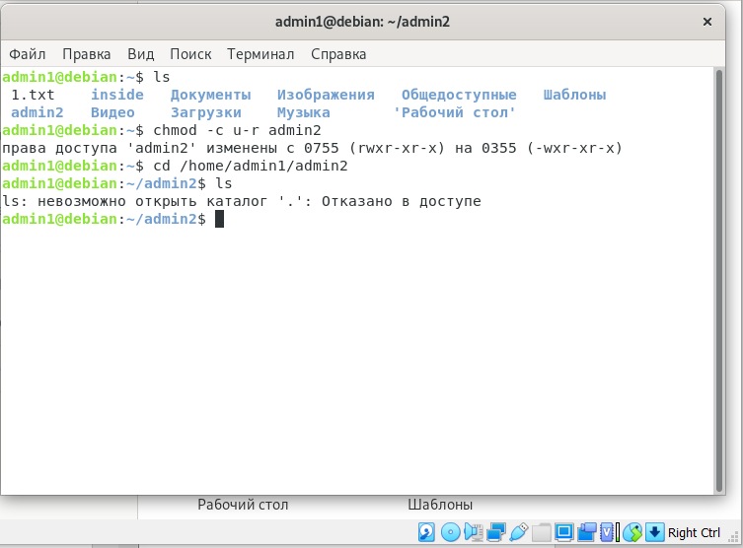

Закрыла на чтение папку admin2

* Команда chown (change owner)

chown пользователь опции /путь/к/файлу

Прежде чем поменять владельца директории home/admin1/inside/alltext Создадим нового user с помощью команды sudo useradd test

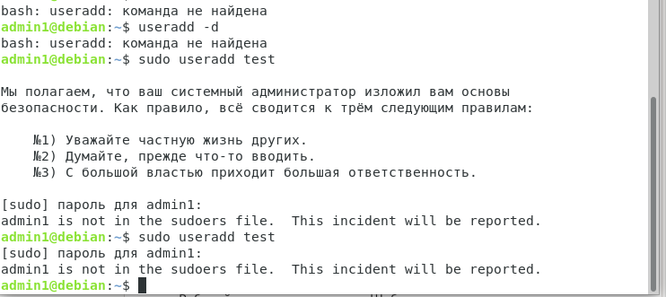

Su- позволяет нам спуститься в корень

  
выход из режима суперпользователя.

Меняем user на admin1. Теперь у admin1 будут права суперпользователя и я смогу создать нового user.



1. Перенаправление потока вывода

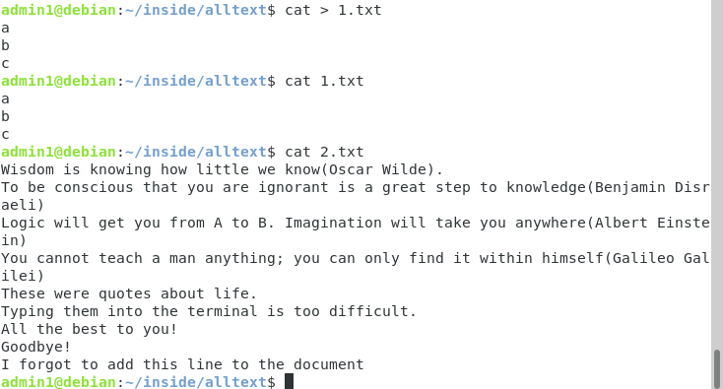

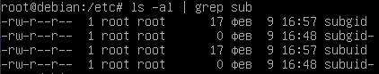

# **Часть 2. Анализ текста**

Данная часть практической работы посвящена разбору и анализу текста при помощи командной строки linux.

Для этого возможно использовать команды **sed** и **awk** а также регулярные выражения.

Предлагается ознакомиться с данными темами по следующим ссылкам:

**sed**, **awk**, **регулярные выражения**:

После ознакомлениями необходимо выполнить следующие задания:

Создали текстовый файл chast2.txt

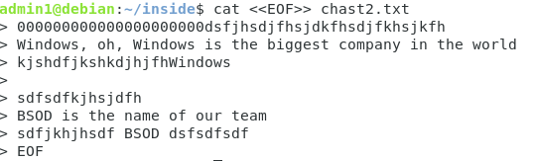

* Удалить n-ую строку

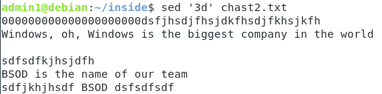

* Удалить все пустые строки.

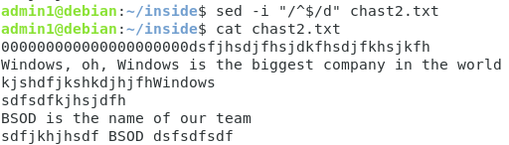

* Удалить все строки до первой пустой строки, включительно.

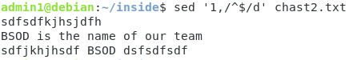

* Вывести строки, содержащие определенное слово.



* В каждой строке, заменить первое встретившееся слово "Windows" на слово "Linux".

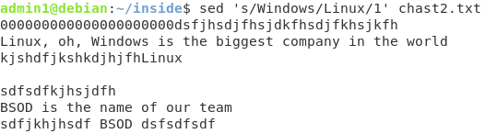

* В каждой строке, заменить все встретившиеся слова "BSOD" на "MUR".

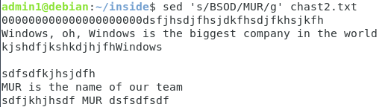

* Удалить все пробелы в конце каждой строки.

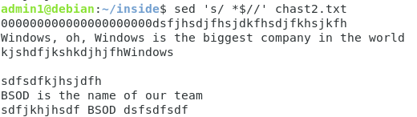

* Заменить все последовательности ведущих нулей одним символом "0".

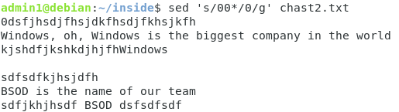

Последовательности ведущих нулей – это группа нулей в начале «слова», элемента строки. Предыдущая версия устранения групп нулей работала некорректно. Если добавить дополнительную строки с элементами, где группы нулей встречаются и в начале «слова», и в середине, и в конце, то моё выражение заменит на единичные нули все группы независимо от положения в «слове».  
  
Скорректирую команду после добавления новой строки.

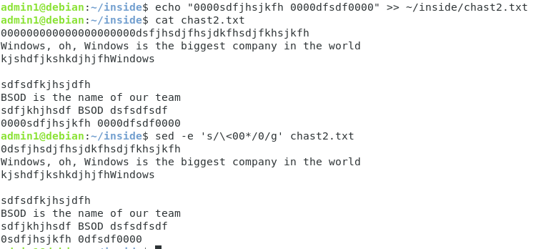

* Удалить все строки, содержащие "love".

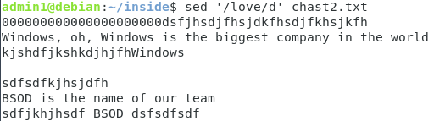

* Удалить все найденные "BSOD", оставляя остальную часть строки без изменений.

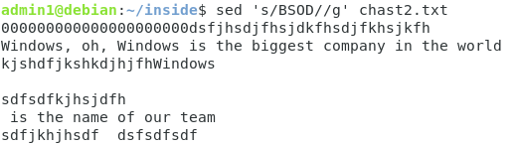

# **Часть 3. Bash-скрипты**

4 вариант

Создала файл myscript3.sh, с помощью команды touch myscript3.sh

Дадим права на выполнение данному файлу:

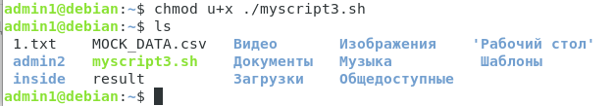

В папке найдём созданный файл и запишем в него программу по поиску строк в csv документе с адресами почт @amazon

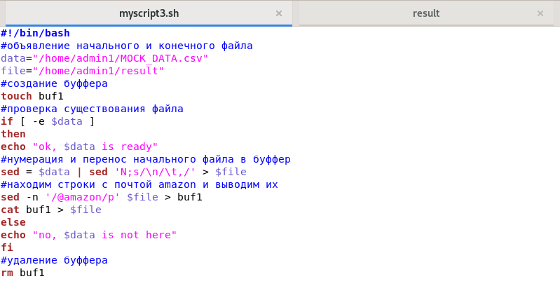

Используем sed –n ‘/@amazon/p’ $file > buf1

Результат в файле result



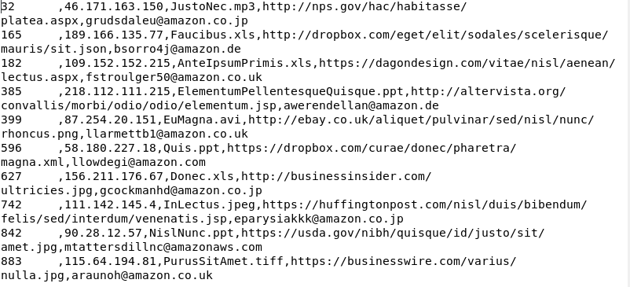

**Вывод:** в ходе выполнения работы мною были получены навыки по взаимодействию с командной строкой операционной системы Linux при помощи дистрибутива Debian 10: изучены основные команды, освоены темы смены и передачи прав; sed, awk и регулярные выражения для анализа текста. В заключение приведён написанный на основе полученных знаний bash-скрипт, с помощью которого по заданному варианту (№4) были найдены строки с фрагментом “@amazon”.